**甘肃省细胞生物学学会2020年学术年会会议通知(第二轮)**

甘肃省细胞生物学学会（Gansu Society of Cell Biology，简称 GSCB）是甘肃省细胞生物学工作者的学术性社会团体，经甘肃省民政厅批准，于 2019年10 月27 日在甘肃省兰州市正式成立。为进一步推动甘肃省细胞生物学的科学研究与教学工作，由甘肃省细胞生物学学会主办，西北师范大学、兰州理工大学、兰州大学细胞活动与逆境适应教育部重点实验室联合承办的“甘肃省细胞生物学学会2020年度学术年会” 将于2020年11月13-14日在甘肃省兰州市兰州国泰安宁大酒店召开。

会议将邀请我国细胞生物学领域的著名院士、杰出学者作大会报告，与大家分享最新的科学前沿和研究成果。会议同时邀请了甘肃省从事细胞生物学研究工作的专家学者，通过“植物细胞与逆境适应”及“生物医药与精准医疗”两个分会场汇报交流最新研究进展。

我们诚挚地邀请甘肃省内我学会的广大会员以及我省各相关高等院校、科研院所、教学医院和企业界的科研人员前来参会并加强相互交流、了解与合作。相信这将是一次高水平、实效性和创新性的研究交流盛会。甘肃省细胞生物学学会是中国细胞生物学学会的地方团体学会，本学会会员同时享受中国细胞生物学学会及甘肃省细胞生物学学会双重会员福利，参加本次学术年会的同时欢迎有兴趣的老师们报名加入学会成为甘肃细胞生物学学会的正式会员！感谢您的积极关注和大力支持，期待您的到来！

**一、会议时间地点及主题**

1. **会议时间**

2020年11月13日（注册）~11月14日（正式会议）

1. **会议地点**

甘肃省兰州市兰州国泰安宁大酒店

1. **会议主题**

细胞活动与生物医药

**二、主办单位**

甘肃省细胞生物学学会

**三、承办单位**

西北师范大学

兰州理工大学

兰州大学细胞活动与逆境适应教育部重点实验室

**四、会议组织机构**

名誉主席：种 康、黎 家

大会主席：侯岁稳

秘书长：程 博

组织委员会主席：杨 宁、马建忠

组织委员会委员：苟小平、闫龙凤、秦倩倩、王 玮、吴旺泽、蒲秀瑛、郑 晟、王永刚、牟长军、苗瑞东、彭 亮

**五、会议特邀嘉宾**

1. 中国植物学会理事长 中国科学院院士 中国科学院植物研究所党委书记 种 康 研究员

2. 中国科学院北京基因组研究所 欧洲科学院院士 杨运桂 研究员

3. 上海交通大学生命科学技术学院 张大兵 教授

4. 中国科学院植物研究所 徐云远 研究员

5. 兰州大学生命科学学院院长 黎 家 教授

6. 西北师范大学校领导

7. 甘肃省民政厅、省科协相关领导

**六、会议日程**

|  |  |  |
| --- | --- | --- |
| **时间** | **地点** | **内容/事项** |
| **2020/11/13（Fri.）** | | |
| 14:00-18:00 | 兰州国泰安宁大酒店 | **参会代表注册**（新老会员缴纳会费/续费） |
| **2020/11/14（Sat.）** | | |
| 7:30-8:30 | 兰州国泰安宁大酒店 | **参会代表注册**（新老会员缴纳会费/续费） |
| **8:30-8:50** | **兰州国泰安宁大酒店**  **三楼报告厅**  **（主会场）** | **大会开幕式** |
| **8:50-9:10** | **合影（酒店外大门口）** |
| 9:10-10:00 |  | **种康 中国科学院院士**（中国科学院植物研究所） **报告题目：**待定 |
| 10:00-10:20 |  | **茶歇** |
| 10:20-11:10 |  | **杨运桂 欧洲科学院院士**（中国科学院北京基因组研究所） **报告题目：**Post-transcriptional gene regulation by RNA modification |
| 11:10-12:00 |  | **张大兵 教授**（上海交通大学生命科学技术学院） **报告题目：**待定 |
| **13:15-14:15** | **二楼报告厅** | **甘肃省细胞生物学学会第一届第二次理事会** （仅学会理事参加） |
| **13:30-14:15** | **三楼报告厅** | **企业技术推广报告** |
| 13:30-13:45 | **三楼报告厅** | 1. **美国Biotek公司** **报告题目**：智能化高通量活细胞培养检测平台 |
| 13:45-14:00 | 2. **甘肃鹏程生物科技发展有限公司** **报告题目：**科研抗体制备简介和技术关键点 |
| 14:00-14:15 | 3. **默克化工技术(上海)有限公司 报告题目**：纯水在生命科学研究中的应用与影响 |
| **14:30-17:40** |  | **分会场学术报告一 “植物细胞与逆境适应”** |
| 14:30-14:55 | **三楼报告厅** | I-1 **徐云远** 研究员 中国科学院植物研究所 **报告题目：**mRNA的m5C修饰调控水稻耐逆性 |
| 14:55-15:20 | I-2**苟小平** 教授 兰州大学 **报告题目：**受体激酶CIKs调控拟南芥分生组织稳态的分子机理 |
| 15:20-15:45 | I-3**杨 宁** 教授西北师范大学 **报告题目：**H2S和PLD参与植物细胞的渗透胁迫响应 |
| 15:45-16:10 | I-4**司怀军** 教授 甘肃农业大学 **报告题目：**马铃薯块茎休眠与发芽的分子机理及调控 |
| **16:10-16:25** | **茶歇** |
| 16:25-16:50 | I-5**马建忠** 研究员 兰州理工大学 **报告题目：**ABI5亚家族转录因子的结构与功能关系研究 |
| 16:50-17:15 | I-6**何 凯** 教授 兰州大学 **报告题目：**Loss of the Common Immune Co-receptor BAK1 Leads to NLR-Dependent Cell Death |
| 17:15-17:40 | I-7**吴旺泽** 副教授 西北师范大学 **报告题目：**SERKs家族不同motif结构域和激酶活性对BR信号和细胞死亡的调节 |
| **14:30-17:40** |  | **分会场学术报告二 “生物医药与精准医疗”** |
| 14:30-14:55 | **二楼报告厅** | II-1**刘永琦** 教授 甘肃省中医药大学 **报告题目：**辐射对BMSCs遗传稳定性的影响及黄芪多糖的防护作用 |
| 14:55-15:20 | II-2**张伟杰** 教授 兰州理工大学 **报告题目：**基于中药多糖的生物活性材料 |
| 15:20-15:45 | II-3**白仲添** 副研究员 兰州大学第一医院 **报告题目：**细胞周期特异性靶点筛选及肿瘤分子靶向药物研发 |
| 15:45-16:10 | II-4**马忠仁** 教授 西北民族大学 **报告题目：**MDCK细胞基质疫苗研究与产业化进展 |
| **16:10-16:25** | **茶歇** |
| 16:25-16:50 | II-5**廖世奇** 研究员 甘肃省医学科学研究院 **报告题目：**肿瘤发病机制-成体干细胞成瘤研究 |
| 16:50-17:15 | II-6**王俊龙** 教授 西北师范大学 **报告题目：**功能化多糖的结构设计与应用 |
| 17:15-17:40 | II-7 **王德贵** 教授 兰州大学 **报告题目：**泛素连接酶RNF8缺失导致肿瘤和神经退行性疾病的研究 |
| **17:40-18:00** |  | **大会颁奖仪式及闭幕式** |

**七、会议费用**

**1．会员费和会议注册费**

甘肃省细胞生物学学会吸纳新会员（含部分普通会员续费）并征收本次会议会务费。具体缴纳金额如下：

1. 中国细胞生物学学会（以下简称“总会”）；甘肃省细胞生物学学会（以下简称“甘肃学会”）
2. 参会人员差旅费、食宿自理

|  |  |  |  |  |  |
| --- | --- | --- | --- | --- | --- |
| **学会会员费** | | | **本次年会会议注册费（元/人）** | | |
| **会员类型** | **会员费** | **会员福利** | **新会员** | **老会员** | **非会员** |
| **总会及甘肃学会终身会员\*** | 800元/人  (一次性缴纳) | 享受总会会员福利；甘肃学会年会注册费7折 | **200** | **200** | **300**；  学生凭学生证免注册费*（不含午餐）或**50**（含午餐，半价优惠） |
| **总会终身会员**  **(代收)** | 500元/人  (一次性缴纳) | 享受总会会员福利；甘肃学会年会注册费9折 | **270** | **270** |
| **甘肃学会普通个人会员\*** | 100元/年/人  （每年续费） | 缴费年度自动成为总会会员并享受总会及甘肃学会会员福利 | **200** | **200** |
| **甘肃学会企业理事会员单位** | 6万/届/5年(一次性缴纳) | 赠年会报告一次、年会展台免费、定期通过学会公众号推广相关技术 | —— | —— |

*注：加入甘肃省细胞生物学学会即等同成为中国细胞生物学学会会员，同时享受甘肃省细胞生物学学会和中国细胞生物学学会的会员待遇，无需重复缴纳会费，会后统一注册中国细胞生物学学会会员，发放正式会员号。

**2. 参会报名方式**

**请于2020年11月10日前完成以下会议注册程序：**

**1）缴纳会务费及会员费请采用手机银行APP或公对公等方式转账给学会（请勿通过微信和支付宝转账），请务必注明姓名、单位信息及具体缴费内容（含会员类型），以便及时准确地开具发票。**

账户名称：甘肃省细胞生物学学会

开户行：中国银行股份有限公司甘肃省分行

银行账号：104067947536

**2）填写参会回执（附件1）、社团申请表（附件2）和新会员基本信息登记表（附件3），发送给秦倩倩老师**（手机：15117231429；电子邮箱：[qinqq@lzu.edu.cn](mailto:qinqq@lzu.edu.cn)）

**八、会场地址及住宿**

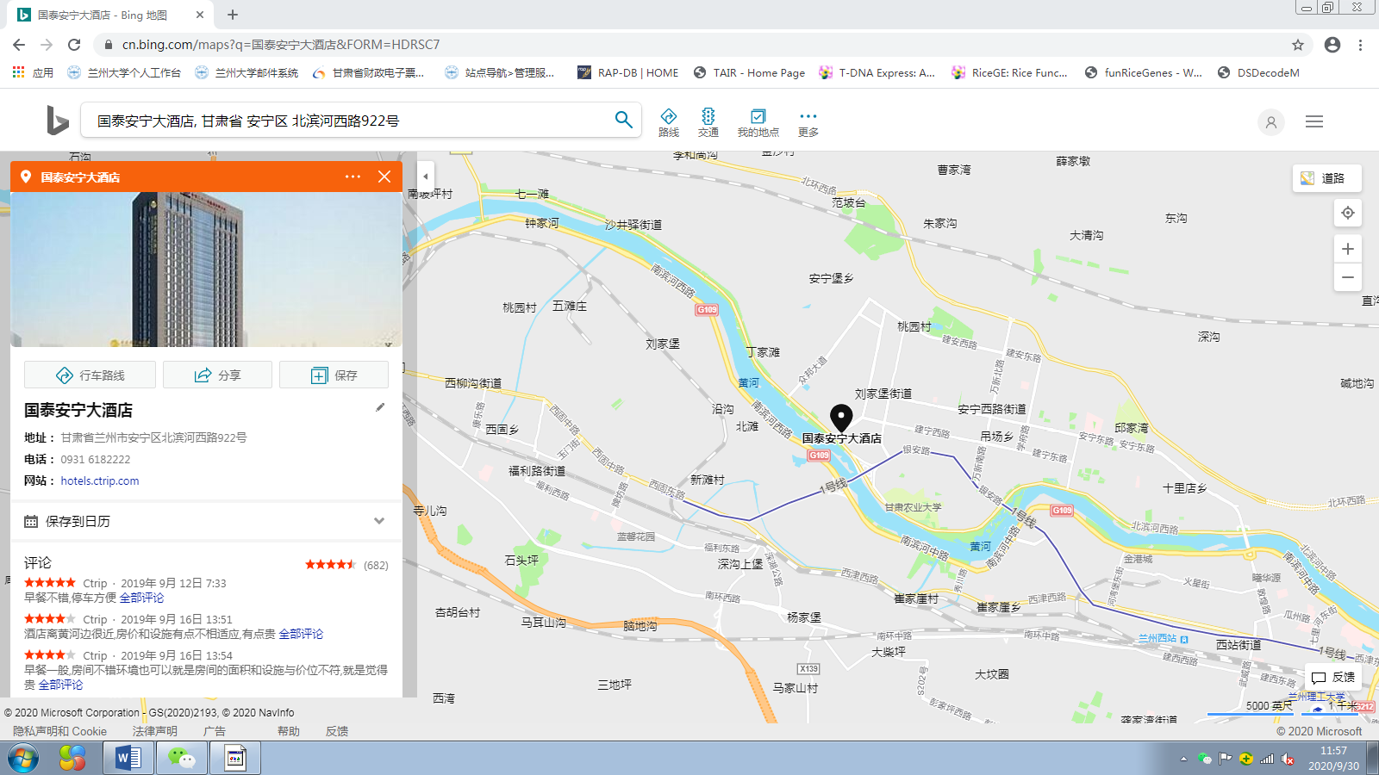

**会议协议酒店：**

兰州国泰安宁大酒店：标间369-429元/天，订房电话：400-838-1766

希尔顿欢朋酒店：标间350元/天，订房电话：0931-7762999

**九、会议招商**

**学会为了促进与生命科学相关企业的合作交流，经理事会商议拟征集10家企业理事，欢迎有意向加入学会的企业联系彭亮老师。另外，本次年会设置商业展台若干并计划在午间设置3个技术报告，请赞助商联系以下工作人员：**

王玮（西北师范大学）手机：13919797937；电子邮箱：[364362375@qq.com](mailto:364362375@qq.com)

蒲秀瑛（兰州理工大学）手机：13919262876；电子邮箱：[puhl02@163.com](mailto:puhl02@163.com)

彭亮（兰州大学）手机：13919826012；电子邮箱：[pengliang@lzu.edu.cn](mailto:pengliang@lzu.edu.cn)

**备注：**1. 敬请关注甘肃省细胞生物学学会微信公众号：细胞活动（暂名）；

2. 以上通知内容的一切解释权归甘肃省细胞生物学学会。



附件1：参会回执

附件2：社会团体个人会员登记表

附件3：新会员基本信息登记表



甘肃省细胞生物学学会

2020年10月

|  |  |  |  |  |
| --- | --- | --- | --- | --- |
| 姓名 | 工作单位 | 联系电话 | 到会时间 | 离会时间 |
| XX | XX | XX | 2020.11.13 __时 | 2020.11.14 __时 |
|  |  |  |  |  |
|  |  |  |  |  |
|  |  |  |  |  |
|  |  |  |  |  |

**附件1：**

**“甘肃省细胞生物学学会2020年学术年会”参会回执**

**会务费开票信息**

发票抬头：

纳税人识别号：

账号：

开户银行：

地址：

电话：

**附件2：**

**社会团体个人会员登记表**

|  |  |  |  |  |  |  |  |  |  |  |
| --- | --- | --- | --- | --- | --- | --- | --- | --- | --- | --- |
| **社团名称** | | **甘肃省细胞生物学学会** | | | | | | |  | |
| **姓 名** |  | **出生年月** | |  | | | | |
| **性 别** |  | **民 族** | |  | | **籍 贯** |  | |
| **证件类型** |  | **证件编号** | |  | | | | | | |
| **政治面貌** |  | **拟任本社团职务** | |  | | **兼职/专职** |  | | | |
| **学 历** |  | **联系电话** | |  | | **手机号码** |  | | | |
| **毕业院校** |  | **所学专业** | |  | | | **研究方向** |  | | |
| **家庭住址** |  | | | | | | | | | |
| **是否担任其他社团法定代表人** | | | |  | | | | | | |
| **兼职人员原工作**  **单位及职务** | | |  | | | | | | | |
| **其他社会职务** | | |  | | | | | | | |
| **本人主要简历** | | | | | | | | | | |
| **自何年月至何年月** | | | **在何地区何单位** | | | | | | | **职务** |
| 按时间正排序 | | |  | | | | | | |  |
|  | | |  | | | | | | |  |
|  | | |  | | | | | | |  |
| **本人签字：**  **年 月 日** | | | | | **社团意见：**  **年 月 日** | | | | | |

**（注：身份证照片请附在下一页）**

|  |
| --- |
|  |

**（请将身份证复印件粘贴在此处）**

|  |  |  |  |  |  |  |  |  |  |  |  |  |  |  |  |  |  |  |  |
| --- | --- | --- | --- | --- | --- | --- | --- | --- | --- | --- | --- | --- | --- | --- | --- | --- | --- | --- | --- |
| **序号** | **姓名** | **身份证/**  **护照号码** | **出生年月** | **性别** | **籍贯** | **工作单位** | **职务/职称** | **职称等级（高级、中级、初级）** | **研究方向** | **Email** | **办公电话** | **手机** | **单位地址** | **邮编** | **毕业院校** | **科系** | **起止年月** | **学位** | **第一选择分会（注1）** |
|  |  |  |  |  |  |  |  |  |  |  |  |  |  |  |  |  |  |  |  |
|  |  |  |  |  |  |  |  |  |  |  |  |  |  |  |  |  |  |  |  |
|  |  |  |  |  |  |  |  |  |  |  |  |  |  |  |  |  |  |  |  |
|  |  |  |  |  |  |  |  |  |  |  |  |  |  |  |  |  |  |  |  |

**附件3 新会员基本信息登记表**

注1：第一选择分会包括：细胞工程与转基因生物分会、细胞信号转导分会、细胞结构与细胞行为分会、染色质生物学分会、发育生物学分会、免疫细胞生物学分会、医学细胞生物学分会、神经细胞生物学分会、功能基因组信息学与系统生物学分会、干细胞生物学分会、植物器官发生分会、再生细胞生物学分会、生物节律分会、细胞治疗研究与应用分会、肿瘤细胞生物学分会、继续教育工作委员会、细胞代谢分会、衰老细胞生物学分会、细胞器生物学分会